Условия Договора поставки
Размещены на сайте Покупателя: х5.ru
Версия 1.0. от 14.01.2022 г.

СПЕЦИАЛЬНЫЕ ТРЕБОВАНИЯ К КАЧЕСТВУ, УПАКОВКЕ, ТАРЕ, МАРКИРОВКЕ ТОВАРОВ КАТЕГОРИИ «БАКАЛЕЯ», «НОН-ФУД», «ФРЕШ»
(далее – Требования)

- Требования к качеству товаров

Качество поставляемых товаров должно отвечать стандартам качества производителя согласно технической документации на соответствующий товар (для категории «Нон-Фуд»), Технических условий (ТУ), Технологических инструкций (ТИ), рецептур, т.п. (для товаров категории «Бакалея», «Фреш»).
Если качество товаров должно быть подтверждено согласно требованиям технических регламентов и нормативных актов Евразийского экономического союза (далее - ЕАЭС), Российской Федерации (далее – РФ), Поставщик обязуется предоставить Покупателю документы о соответствии товаров данным требованиям. До согласования Заказа на поставку товаров по запросу Покупателя Поставщик обязан предоставить Покупателю документы, подтверждающие качество согласно стандартам производителя, документы о соответствии требованиям нормативных актов ЕАЭС, РФ (если требования о соответствии установлены), а также образцы товаров. Качество поставляемых товаров должно соответствовать указанным документам, а также ранее предоставленным образцам товара, которые являются эталоном для сравнения и оценки качества для последующих поставок таких товаров.
В случае изменения в стандартах качества производителя Поставщик, документах, подтверждающих соответствие товаров требованиям согласно нормативных актов ЕАЭС, РФ, Поставщик обязуется письменно уведомить Покупателя. При этом, по Заказам, согласованным до момента получения Покупателем такого уведомления, изменение качества поставляемых товаров не допускается, если иное не согласовано Покупателем.

- Требования к таре, упаковке товаров

  - Общие требования к поддонам, паллетам, транспортной таре

Продукция должна быть скомплектована на паллетах. Используемая тара, поддоны, уголки и сопутствующие им материалы должны соответствовать требованиям:
Паллеты должны обеспечивать сохранность товаров при транспортировке, хранении и погрузочно-разгрузочных работах. Каждый паллет должен быть зафиксирован не менее двумя слоями стрейч-пленки, которая не должна быть затемнённой. Высота собранного паллеты не должна превышать180 см.
Допустимо использование только Европейский поддон/EUR-паллет размером 1200 х 800 х 145 мм. Объём поддона должен быть максимально заполнен с наполняемостью коробов не менее 40 и не более 100 коробов. Вес скомплектованного поддона не должен превышать 1000 кг (брутто).
При отправке продукции, короба должны быть поставлены на паллет (поддон) таким образом, чтобы избежать выступов за края поддона. При наличии уголка, он должен присутствовать по всей высоте паллета, начинаться от основания поддона, скрепляя груз и сам поддон.
Груз должен быть размещен таким образом, чтобы обеспечивалось выполнение требований безопасности движения и соблюдение норм нагрузки на оси транспортных средств. Не допускается беспорядочное расположение паллет в кузове транспортного средства. Паллеты должны грузиться в кузов транспортного средства максимально плотно друг к другу, для предотвращения заваливания товара на поддонах при транспортировке. Если загрузка кузова не полная, крайние поддоны должны быть закреплены натяжными ремнями или распорными штангами.
В случае, с Поставщиком согласована (по электронной почте) схема размещения груза в кузове транспортного средства, Поставщик должен произвести загрузку товара в соответствии с согласованной схемой.
Товары, размещенные на паллетах, закрепляются путем ротационного обматывания стрейч-пленкой. Стрейч-плёнка должна надёжно закреплять товар на паллете, обеспечивая его устойчивость при погрузке-разгрузке и перевозке, а также невозможность изъятия вложения из паллетов без нарушения стрейч-пленки. Стрейч-пленка накладывается внахлест с натяжением и перекручиванием на двух гранях паллеты для повышения прочности, обязательно захватывая саму паллету и нижние ярусы товара. Вверху и внизу паллеты обмотка производится плотнее, чем в середине: три-четыре слоя сверху и снизу и не менее двух слоев в середине. Стрейч-пленка при обмотке натягивается для скрепления коробов с товаром между собой. Верх паллеты закрывается стрейч-пленкой для исключения доступа к товару сверху паллеты. Допускается обмотка товара пластиковой лентой при наличии уголков или сеткой. При этом уголки в обязательном порядке должны быть прикреплены к паллету.
Короба должны быть настолько прочными, чтобы выдерживать нагрузку от выше стоящих коробов в паллете. Нижние ряды не должны заминаться мяться, деформироваться и должны выдерживать не менее пяти перегрузок Товара на разные места хранения или транспортировки.
На одном поддоне должен быть размещен товар только одного наименования (один артикул, одно PLU). На одном поддоне недопустимо размещение товара с разными датами изготовления, а для алкогольной продукции – разными датами розлива. Недопустимо поставлять короба с разным количеством штук в упаковке. Короба одного продукта должны быть одинакового размера и размещены на паллете маркировкой наружу для облегчения удобства индикации.
При наличии стреп-лент, крепление стреп-ленты должно производиться путём спайки. Использование металлической скобы не допускается.
С первой поставкой и при последующих поставках (в случае изменения характеристик) Поставщик обязан прикладывать информационное письмо с указанием всех характеристик упаковки/тары: используемых паллет, уголков, тары, стреп-лент, индивидуальной упаковки (при наличии), прокладочного материала, а также составе и процентном содержании вторичного сырья, если оно имеется в составе упаковки/тары. При использовании поддонов, обработанных антисептиками, должны быть предоставлены документы, удостоверяющие его безопасность при контакте с пищевой продукцией. В случае изменения используемых материалов, поставщик с текущей отгрузкой должен направить новое информационное письмо.

Схема и фото правильно скомплектованного паллета
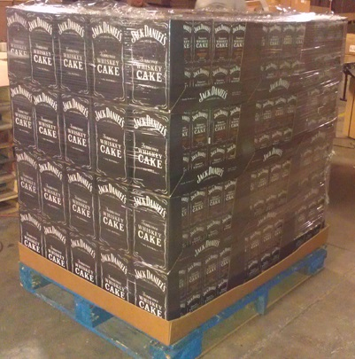

  - Требования к поддонам

Поддон должен быть из дерева (металлические и пластиковые поддоны не допускаются), полностью исправен, доски должны быть прямыми, без трещин, сколов, торчащих гвоздей, без присутствия коры на торцевых гранях, без плесени и грибка.
Поддон должен выдерживать вес находящегося на нём товара в процессе транспортировки, хранения, погрузочно-разгрузочных работах, выдерживать нагрузки при подъеме вилочным погрузчиком, а также нагрузку на изгиб верхнего настила по длине и ширине поддона при стеллажировании. При этом максимальный прогиб (в мм.) верхнего настила при укладывании на него груза весом 1350 кг. должен составлять не более 2% (согласно требований ГОСТ 33757-2016).
Поставка товаров и должна осуществляться на поддонах (паллетах) соответствующих следующим требованиям:

Формат поддона | Европейский поддон / EUR-паллет
Размеры | 1200 х 800 х 145 мм.
Фито санитарное клеймо | Обязательно
Количество досок | Верхняя часть состоит из 5 чередующихся досок: три широких (145 мм) и двух узких (100 мм)
Толщина досок | Не менее 15 мм
Количество опорных шашек | 9
Размеры шашек | Узких: 100х145х78 мм  Широких: 145х145х78 мм.
Наличие фасок | На углах евро-поддона обязательно присутствие фасок
Требования к гвоздям | Не менее 3 (трех) гвоздей размером 70 мм на одну опорную шашку.  Не допустимо использование скобы
Фото поддона | 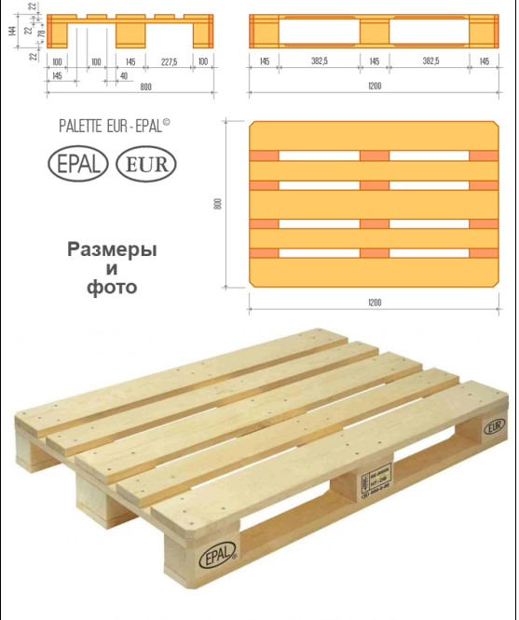
Пример Клейма | 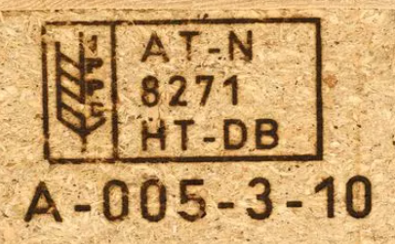

  - Требования к картонной таре

Тара должна выдерживать транспортировку товаров, их стеллажное хранение и манипуляции, связанные с погрузочно-разгрузочными работами без проседания нижних рядов и любой другой деформации.
Продукция, поставляемая в картонной таре, должна отвечать следующим требованиям:
Тара должна быть изготовлена из гофрокартона c количеством слоёв не менее 3 шт. Для устойчивого сопротивления внешней среде и внутренней влажности товара материал верхнего и внутреннего слоёв может быть ламинированным. Внешний слой должен быть выполнен из светлого картона с нанесением цветного красочного изображения или официального цветового оформления производителя, или СТМ Х5 (собственных торговых марок Х5 групп) по согласованию.

  - Требования к стреп-лентам

Стреп лента должна соответствовать следующим требованиям:
Ширина | Усилие на разрыв | Цвет | Материал
12мм и более | Не менее 150 кг | Белый | Полипропилен

Ремни должны соответствовать следующим требованиям:
Ширина | Усилие на разрыв | Цвет | Материал
25 мм и более | должны выдерживать приложенную нагрузку | Не нормируется | Не нормируется

  - Требования к уголкам

Допустимо использование пластиковых уголков и уголков из прессованного картона. Внешний слой картонных уголков должен быть глянцевый и обеспечивать устойчивое сопротивление внешней среде препятствуя впитыванию влаги.

- Требования к маркировке товаров

Поставщик обязуется согласовать с Покупателем макеты (эскизы) маркировки/стикеров товаров и их упаковки (далее – макеты маркировки) по каждому артикулу (позиции) товара. Согласование макетов маркировки осуществляется до утверждения сторонами Заказа на поставку товаров, для этого Поставщик направляет заполненные макеты маркировки на электронный адрес Покупателя. В случаях, когда согласование маркировки/стикеров не было произведено до утверждения Заказа, стороны устанавливают срок согласования маркировки/стикеровки при утверждении Заказа.
Покупатель подтверждает верность заполненных Поставщиком макетов маркировки либо направляет свои замечания на электронный адрес Поставщика. При этом, Покупатель не согласовывает макеты маркировки в части: даты изготовления/производства, окончании срока годности/гарантийного срока/срока хранения товаров, графического изображения штрих-кода, фактического количества, веса (брутто, нетто), кванта и иных параметров, относящихся к фактически отгружаемому товару, которые Покупатель не имеет возможности проверить. Подтверждение Покупателем макетов маркировки действует в отношении данного артикула (позиции) товара по последующим партиям, поставляемым без изменения свойств и характеристик товара. Маркировка/стикеры поставляемых товаров должны соответствовать согласованным Покупателем макетам маркировки на товар данного артикула (позиции), без согласования с Покупателем изменение маркировки и стикеров товаров не допускается.
В случаях необходимости изменения согласованных макетов маркировки товаров (кроме сведений, которые Покупатель не подтверждает) Поставщик обязуется письменно уведомить об этом Покупателя. При этом, по товарам, макеты маркировки которых подтверждены Покупателем до момента получения такого уведомления, изменение маркировки и стикеров не допускается, если иное не будет согласовано Покупателем.
В случаях, когда Поставщик не направил Покупателю на подтверждение макеты маркировки либо Покупатель не подтвердил их, в том числе по результатам устранения замечаний, Поставщик несет риски с связи с поставкой товаров, не соответствующих требованиям Договора к маркировке/стикерам товаров и их упаковки.

«БАКАЛЕЯ» - кофе, чай, детское питание, диабетические продукты, мед, сладости (шоколад, конфеты, мармелад, халва, т.п.), крупы, зерновые продукты, сахар, соль, растительное масло, макаронные изделия, соусы, специи, приправы, консервация, чипсы, палочки (картофельные, иные), корма для животных;
«НОН-ФУД» - непродовольственная продукция
«ФРЕШ» - мясо и мясная продукция, молоко и молочная продукция, масложировая продукция, рыба и рыбная продукция, замороженная продукция (включая десерты, мороженое, замороженные фрукты/овощи, готовые блюда, полуфабрикаты), охлаждённая продукция, готовая кулинария, хлеб и хлебобулочные изделия;

